
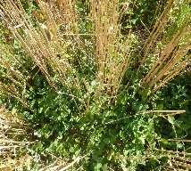
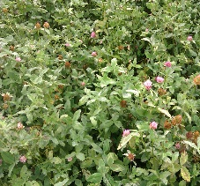
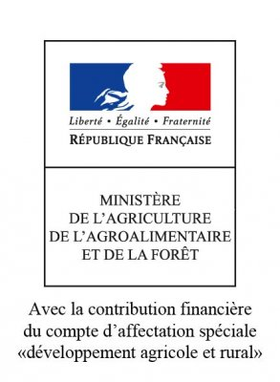
Avec le soutien financier de :
Semis de couverts sous céréales

- Agriculteur : nom, commune

- Type de sol : et si superficiel, de profondeur moyenne ou sol profond

- Topographie et exposition

- Convictions de l’agriculteur et objectif de l’itinéraire testé:

LA CULTURE « BERCEAU » DU COUVERT
LA CULTURE « BERCEAU

- Culture(s) : laquelle ou lesquelles

- Date de densité de semis : si connue en grains/m2, c’est le mieux

- Développement : quel est il ? concurrence sur le couvert ?

- Date de récolte et rendement : et ce rendement, est il dans la moyenne ?

LE COUVERT
LE COUV

- Espèce(s) de couverts semée(s) :

- Mode d’implantation du couvert : type de semoir + réglage du semoir éventuel et passage avant ou après semis

- Date de semis du couvert + dose + profondeur :

- Levée : comment est elle ?

- Evolution du couvert : qu’est ce qui a réellement poussé (pour un semis de mélange d’espèces), hauteur, densité, développé ? peu développé ? pesée éventuelle, concurrence de la culture ?

- Valorisation : restitué entièrement au sol ? fauché ? sert de couverture du sol pr la culture suivante ?

- Gestion du couvert : scalpage ? restitution ? et avec quel outil et à quelle date ?

LA CULTURE APRES COUVERT OU QUI SUIT LE COUVERT
LA CULTURE APRES COUVERT OU QUI SUIT LE COUV

- Culture(s) : laquelle ou lesquelles

- Date et densité de semis

- Matériel de semis :

- Levée et développement : quel est il ?

- Rendement

- Si présence du couvert vivant dans la culture, comportement du couvert :

- Commentaires / Observations de l’agriculteur : adaptation à la climato, satisfait ou pas, coût semence et économies réalisées etc…

PHOTOS !!!!

